第二次上机实验：

实验要求：

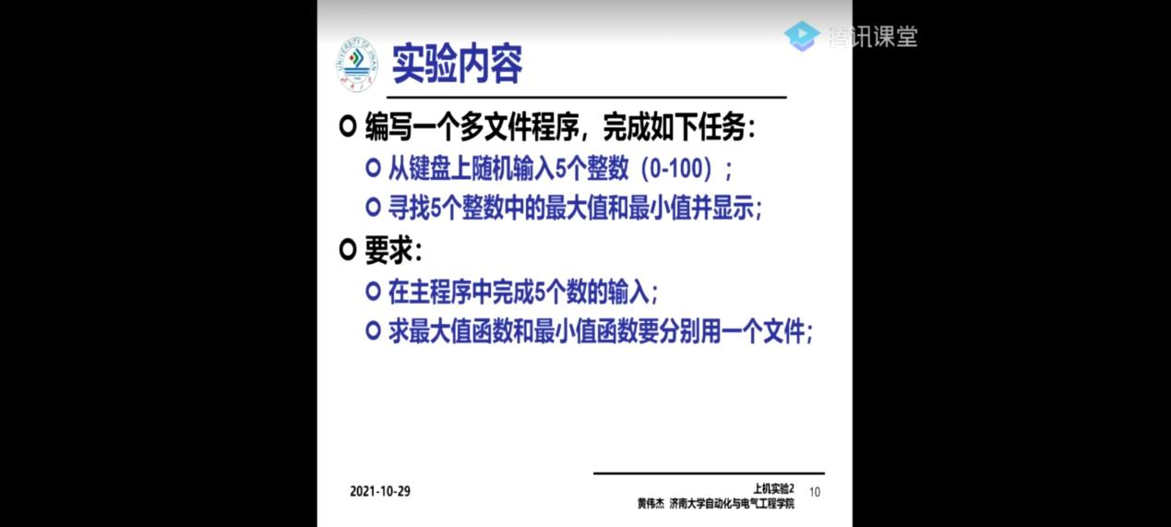

程序代码：

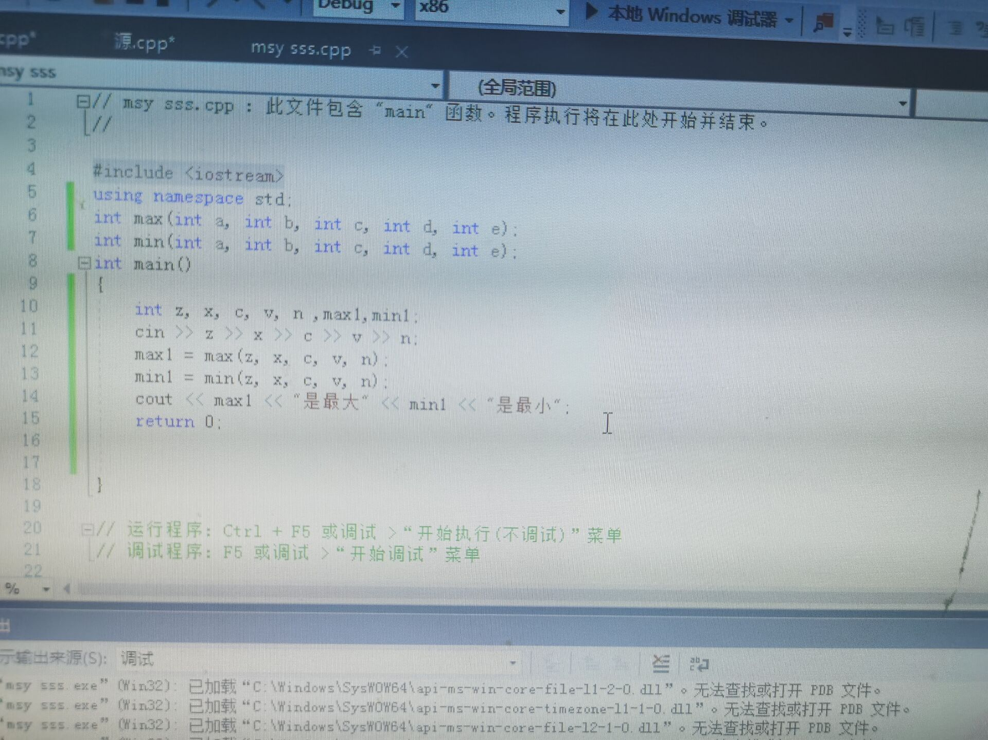

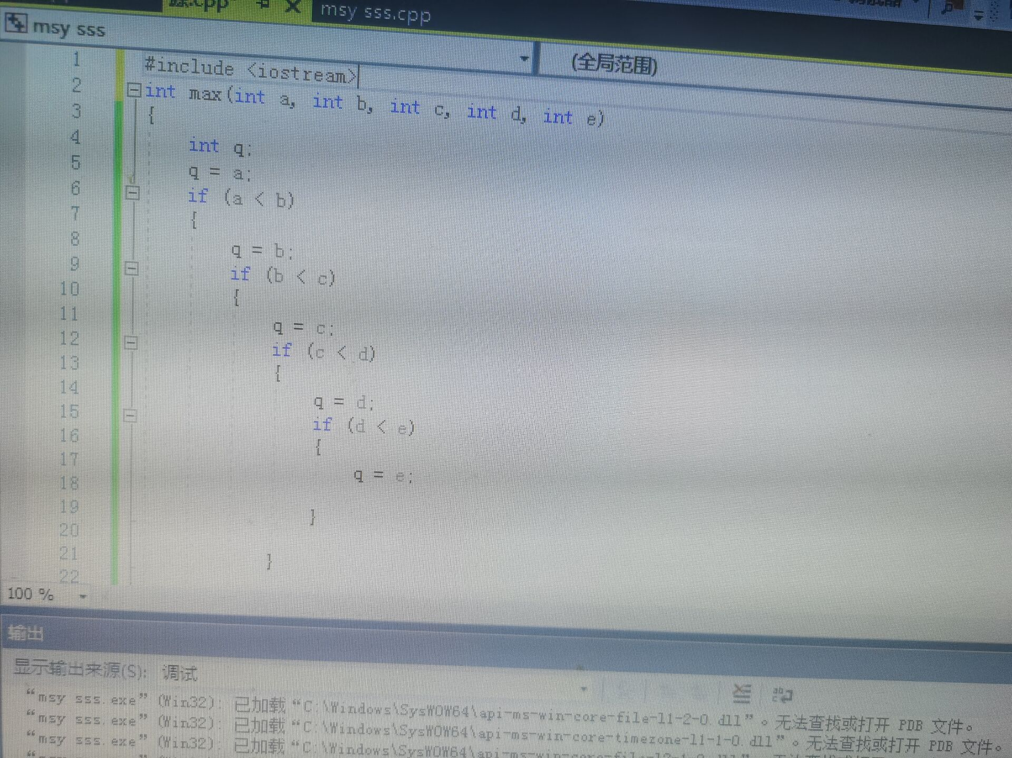

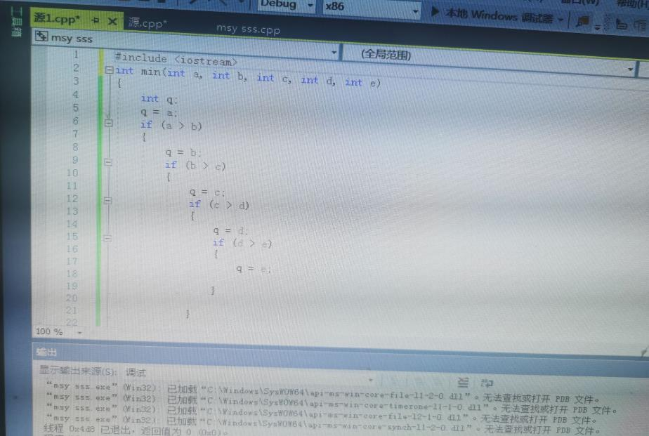

实验结果：

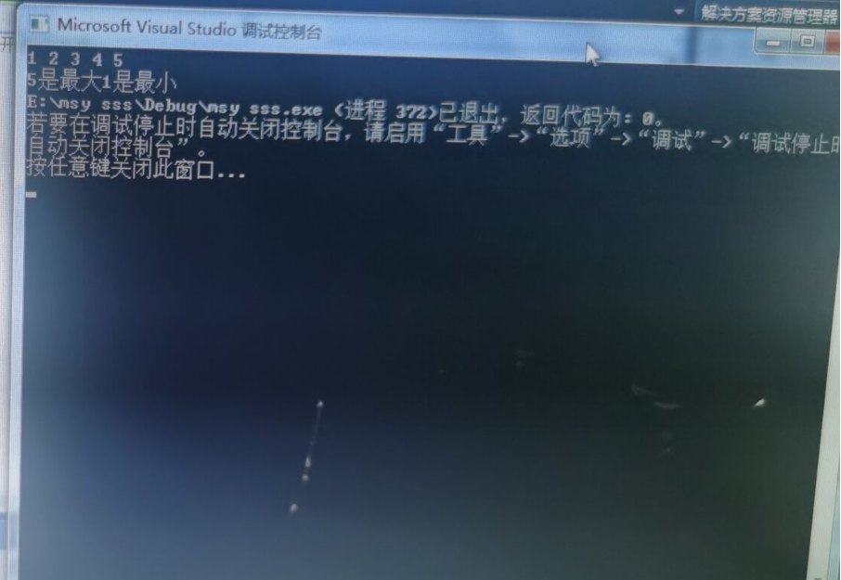

实验总结：

学习了编写多文件程序和解决输入程序问题；把程序分部编写以达成最终目的，让程序更加清晰明确